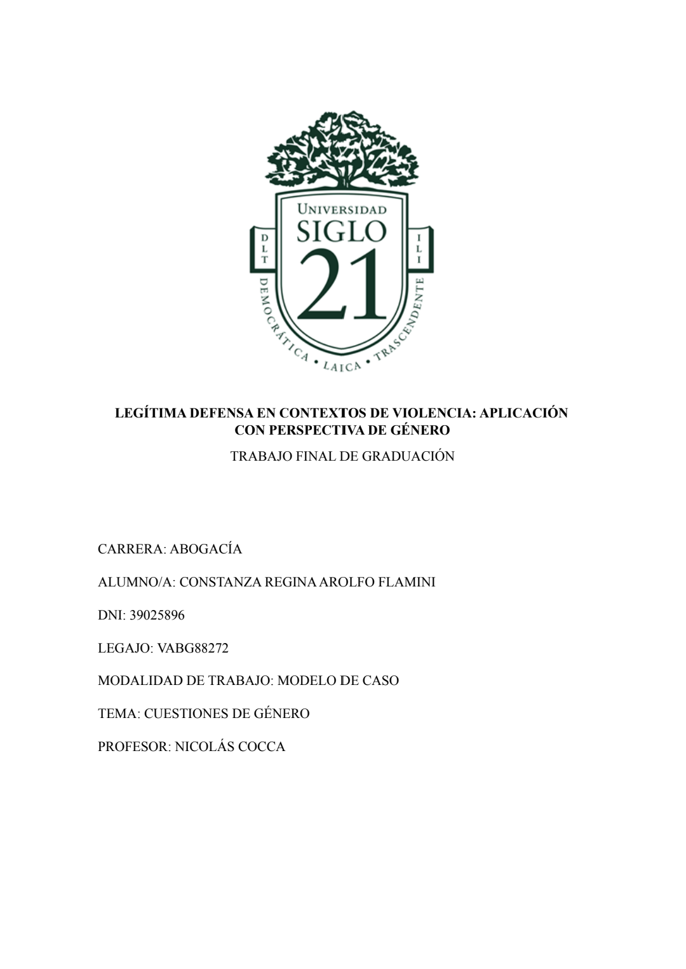**LEGÍTIMA DEFENSA EN CASOS DE VIOLENCIA DE GÉNERO: EL FALLO CÓRDOBA Y NAIARETTI**

TRABAJO FINAL DE GRADUACIÓN  
CARRERA: ABOGACÍA  
ALUMNO/A: MATÍAS LEONEL OBERTI  
DNI: 41447674  
LEGAJO: VABG96239  
MODALIDAD DE TRABAJO: NOTA A FALLO  
TEMA: CUESTIONES DE GÉNERO  
PROFESORA: GISELLE GONZÁLEZ GONCALVES PIAZZA

Autos: “Córdoba., Paola Elvira y Naiaretti., Paula Milagros s/ homicidio calificado por el vínculo y ensañamiento”.

Tribunal: Juzgado de Garantías en lo Penal N.º 4 del Departamento Judicial de General San Martin.

Fecha de la sentencia: 28/05/2021.

Sumario: I. Introducción –II. Reconstrucción de la premisa fáctica, historia procesal y resolución del tribunal – III. Análisis de la ratio decidendi – IV. Antecedentes legislativos, doctrinarios y jurisprudenciales – V. Postura del autor – VI. Conclusión – VII. Bibliografía.

1. **Introducción**

En este trabajo, me presento ante el desafío de realizar un análisis punto por punto de un fallo con diversas aristas desde el punto de vista jurídico, pero sobre todo, y esto es una consideración personal con la que espero coincidan luego de leer el presente escrito, el fallo del Juzgado de Garantías en lo Penal N.º 4 del Departamento Judicial de General San Martin resulta de vital importancia social e histórica cuando a materia de genero nos referimos. El eje central del debate se presenta en los argumentos del Dr. Ramon Alberto Brizuela, Juez de Garantía, sobre si existen o no los requisitos para la legitima de defensa, tanto propia en el caso de la Sra. Naiaretti, como de terceros en el caso de la Srta. Córdoba.

A medida que avance este escrito, notaremos la importancia de avanzar hacia leyes integrales sobre violencia de genero que permitan en un futuro trabajar en conjunción con los institutos tradicionales del derecho para llegar así a resultados jurídicos óptimos a la hora de proteger el derecho irrenunciable a la vida digna tanto de las victimas directas de violencia de genero como aquellas indirectas como pueden serlo sus familias.

Las presentes actuaciones presentan un claro problema de relevancia, observaremos al juez tener que acudir a su sana critica racional para justificar desde una óptica innovadora y con perspectiva de género los institutos ya existentes de la legitima defensa y el estado de necesidad a los autos del caso.

El objetivo principal era realizar una correcta aplicabilidad de las leyes ya existentes y de los derechos de primera generación receptados en nuestra Constitución Nacional sumado a aquellos que han sido adquiridos desde la incorporación del articulo 75 en la última reforma de la antes mencionada, buscando el letrado resolver una clara ineficiencia, incompletitud y obsolescencia de algunas de estas herramientas en casos como este.